Per l’anno scolastico______________ nella classe ______________ si propone l’adozione del testo:
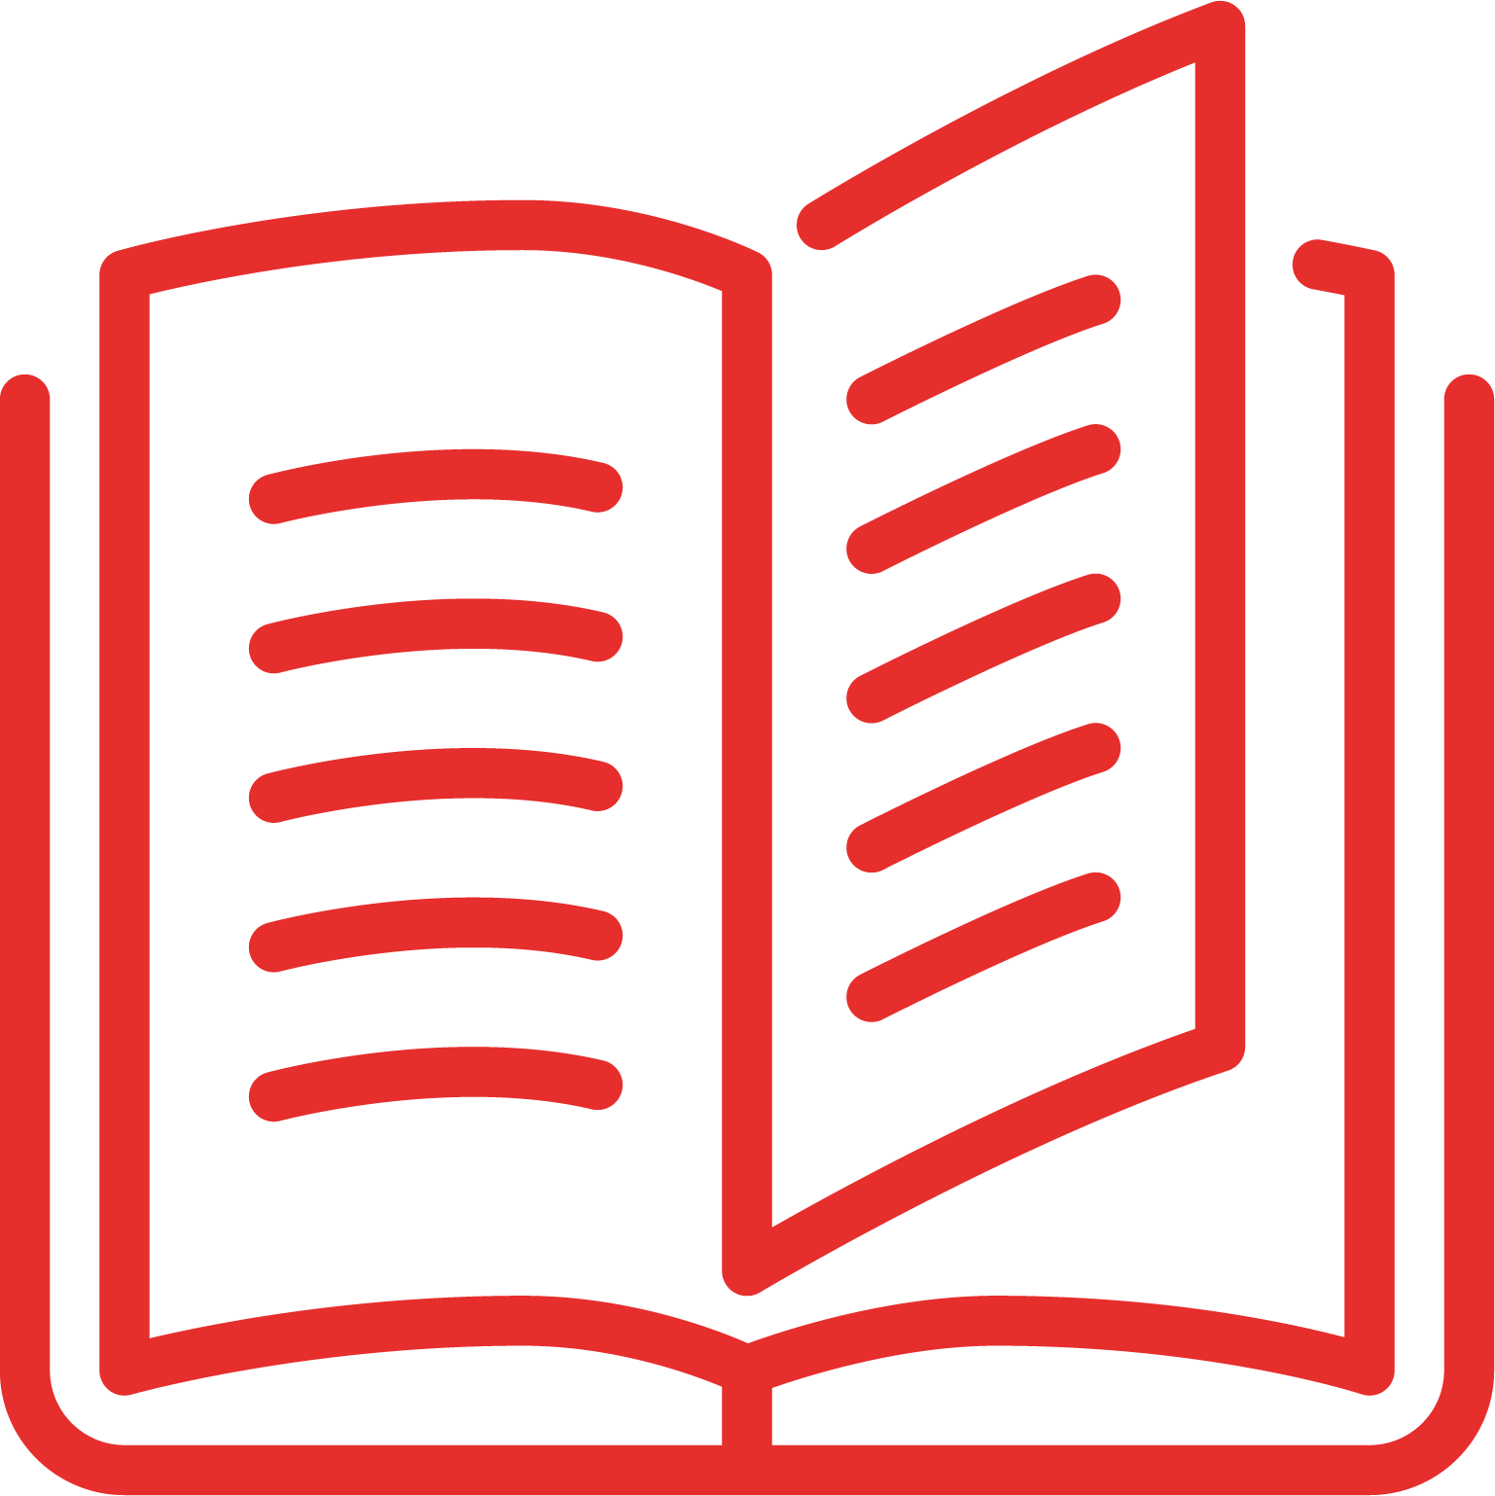

Vittoria Calvani
Dove inizia il futuro Edizione digitalmente aumentata
Arnoldo Mondadori Scuola

Configurazione:

Volume 1 + Quaderno delle competenze 1 + Storia antica 9788824799782
Euro 23,40

Volume 1 + Quaderno delle competenze 1 9788824799669
+ Temi di educazione civica, + Storia antica
Euro 26,40

Volume 2 + Quaderno delle competenze 2 9788824799867
Euro 27,40

Volume 3+ Quaderno delle competenze 3 9788824799966
+ Percorsi Interdisciplinari per l’Esame di Stato
Euro 29,40

Opzionali:
Strumenti per studenti con DSA 1 9791220400077
Euro 6,55

Strumenti per studenti con DSA 2 9788824771047
Euro 7,00

Strumenti per studenti con DSA 3 9788824771085
Euro 7,40

Strumenti per studenti non italofoni 1 9791220400190
Euro 5,95

Strumenti per studenti non italofoni 2 9788824779920
Euro 6,55

Strumenti per studenti non italofoni 3 9788824779968
Euro 7,00

Specifici per il docente:
Guida per il docente + Storia locale 9791220400343
Chiavetta USB con i contenuti digitali per il docente – Volume 1 9791220400404

In sostituzione del testo in uso________________________________________ per i seguenti motivi:

Le caratteristiche del testo, che ne rendono opportuna la scelta in relazione agli obiettivi da perseguire, ai programmi di insegnamento, agli obiettivi della programmazione didattica ed educativa prevista dal POF, sono così riassumibili in relazione ai criteri di valutazione assunti dal Collegio dei Docenti:

1. L’Educazione civica: nel volume, brevi approfondimenti permettono di evidenziare lo sviluppo storico dei concetti alla base della coscienza civile e delle istituzioni moderne. Alla classe prima è allegato un corso di Educazione civica utilizzabile sui tre anni, che sviluppa tutti gli argomenti indicati dal Ministero per questo nuovo insegnamento, proponendo spunti di discussione e riflessione e attività finalizzate alla valutazione.

2. La storia dell’ambiente: per stimolare la consapevolezza degli studenti in tema di ambiente e sostenibilità, obiettivi centrali dell’Agenda 2030, ogni apertura di unità propone approfondimenti sulla Storia dell’ambiente, per evidenziare i nodi critici del rapporto tra uomo e ambiente nel passato e nel mondo di oggi.

3. L’Esame di Stato: in vista del Nuovo Esame di Stato, il corso propone sin dalla classe prima strumenti per sviluppare l’esposizione orale e approfondimenti multidisciplinari. In terza, il fascicolo dedicato all’Esame di Stato si compone di nove Temi multidisciplinari svolti, per arrivare preparati al colloquio orale.

4. Motivazione dello studente: tutti i capitoli si aprono con una lettura (un brano di narrativa storica in prima e seconda, documenti e testimonianze in terza) per catturare l’attenzione degli studenti e avvicinarli allo studio della Storia. La lettura espressiva dei brani di apertura, attivata da una breve didattica, rende ancora più coinvolgente il primo approccio allo studio dei capitoli. Lungo il profilo, per catturare l’attenzione di tutti, la Storia non viene solo spiegata, ma narrata, come nelle fonti storiche in itinere presentate dalla viva voce dell’autrice e nei Quadri di civiltà, capitoli speciali che ricostruiscono i modi di vivere dell’epoca.

5. Il progetto di Didattica Digitale Integrata plus: un progetto didattico che integra le risorse digitali al cartaceo: video, letture espressive, linee del tempo interdisciplinari e mappe sono valorizzati da una puntuale didattica su carta. Inoltre, in guida e nel Campus, sono presenti Lezioni digitali che coprono tutti gli argomenti del corso, con video, lezioni in ppt, test interattivi in Moduli Google, proposte di compiti di realtà e produzione di artefatti.

6. Apparato didattico: lungo il profilo, le attività Facciamo il punto aiutano a focalizzare i nodi fondamentali con mappe, carte o immagini; al termine del capitolo, le pagine di verifica permettono di verificare l’apprendimento argomento per argomento, grazie alla suddivisione degli esercizi per paragrafi, mentre il percorso Verso l’interrogazione aiuta a costruire l’esposizione orale.

7. Didattica inclusiva: al termine di ogni capitolo, ma anche lungo il profilo, spunti e attività aiutano gli studenti a individuare i concetti fondamentali e a organizzarli in un’esposizione organica ed esaustiva.

L’opera, in forma mista, cartacea e digitale, rispetta tutte le disposizioni ministeriali vigenti.

